 | Abdi İpekçi Caddesi Kaşıkçıoğlu Apt. No:42 D:2 34365 Nişantaşı İstanbul  www.artxist.com  info@artxist.com  T. +90 212 291 77 84 F. +90 212 343 69 35 | BASIN BÜLTENİ

ART BEAT 2011
x-ist, 14-18 Eylül, 2011 tarihleri arasında ilk kez gerçekleşecek olan Art Beat Fuarı’na katılıyor.

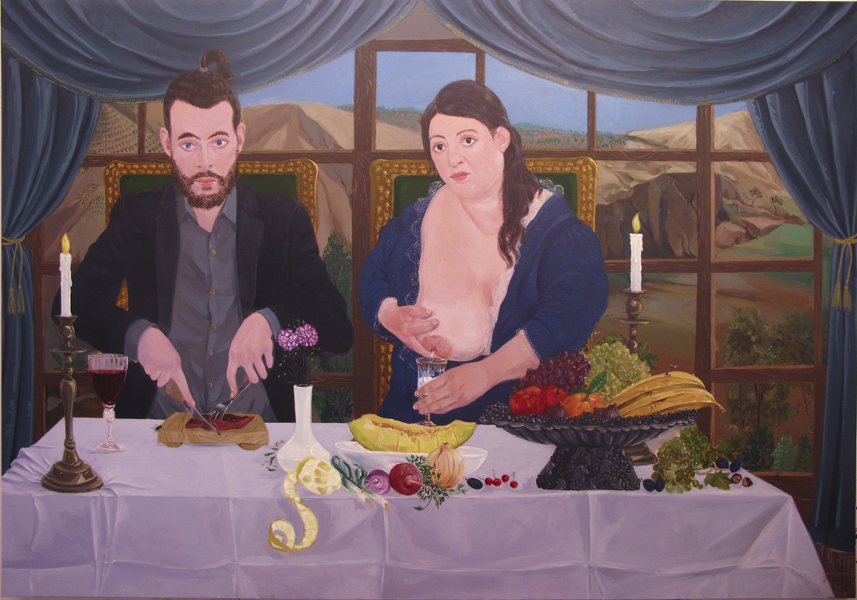

Ali Elmacı, Yemek Yemek I, Tuval üzerine yağlıboya, 210 x 145 cm, 2011

Lütfi Kırdar Kongre Sarayı’nda yer alacak olan fuar 12. İstanbul Bienali’nin başlangıcına denk geldiğinden tüm dünya’dan sanatseverleri konuk edecek.

x-ist Art Beat Fuarı’na Ansen, Ali Elmacı, Ali Taptık, Burhan Kum, Nalan Yırtmaç, Nuri Kuzucan ve Seda Hepsev’in yapıtları ile katılıyor. Sanatçıyı alışılagelmişin dışına sürükleyen bir arayışın sonucu olarak ortaya çıkanlarla beklentilerin ötesine, sanatçının gizli dünyasına bir kapı aralıyor. Kendine has tarz ve teknikleri ile tanınan sanatçılar, bu sergide sıra dışı yaklaşımları ile bir araya geliyor.

x-ist, sezonun ilk fuarı olan Art Beat’de fuar ve bienal izleyicileri için hazırladığı bu özel seçkiye tüm sanatseverleri davet ediyor.

